
BỘ CÔNG THƯƠNG
TRƯỜNG ĐẠI HỌC CÔNG THƯƠNG THÀNH PHỐ HỒ CHÍ MINH
**********

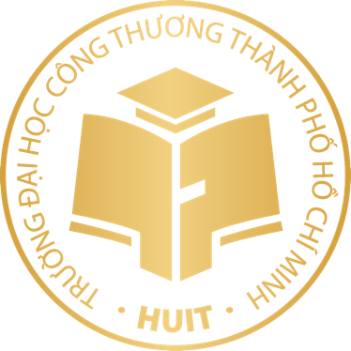

NGUYỄN TRỌNG A

NGHIÊN CỨU ỨNG DỤNG CÔNG NGHỆ SẢN XUẤT CỒN THEO HƯỚNG TIẾT KIỆM NĂNG LƯỢNG

LUẬN VĂN THẠC SĨ

Ngành: Công nghệ thực phẩm
Mã ngành: 8540101

TP. HỒ CHÍ MINH – 2023

